システム画面Ver1.00

タイトル遷移
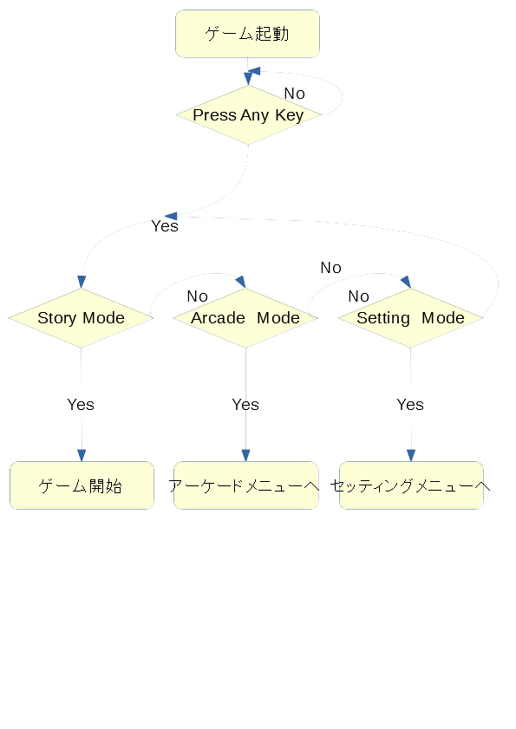Figure 1: タイトル遷移イメージ図
- Story Mode
  - 1~3面を順番にプレイできる。
  - 会話文とか、エンディングが見れる。
- Arcade Mode
  - エンディングを見ると解放される。
  - 好きなステージを選択し、プレイすることができる。
  - パワーアップアイテムは突進、グラビティ取得済み。I.P、B.Pは難易度で変化する。
- Setting Mode
  - プレイヤーの入力設定や難易度を選択できる。

タイトル画面
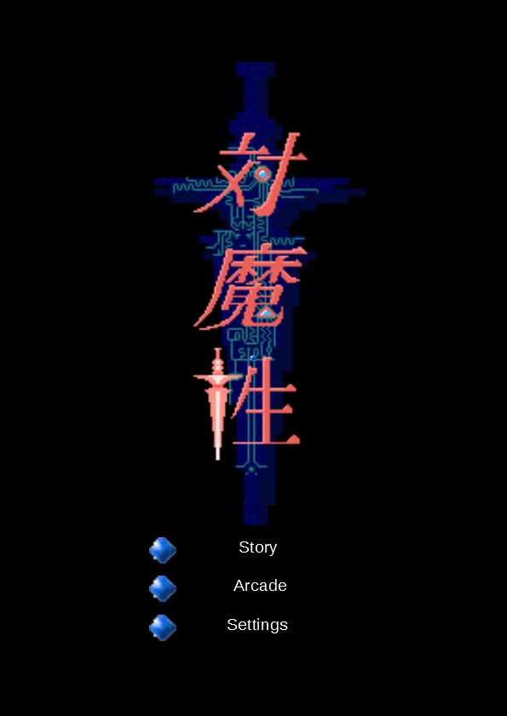Figure 2: タイトル画面イメージ図
Arcade Modeのレイアウト
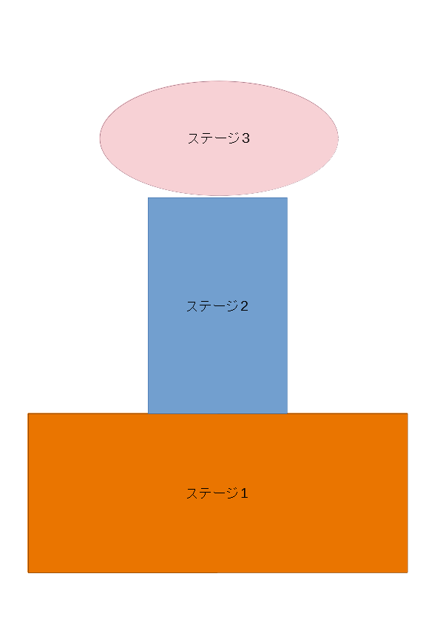Figure 3: ステージ選択イメージ
ステージをクリックするとゲーム開始。
絵は、一枚の絵として、カーソルが触れると選択されたステージがアニメーション開始とか。
Setting Modeのレイアウト
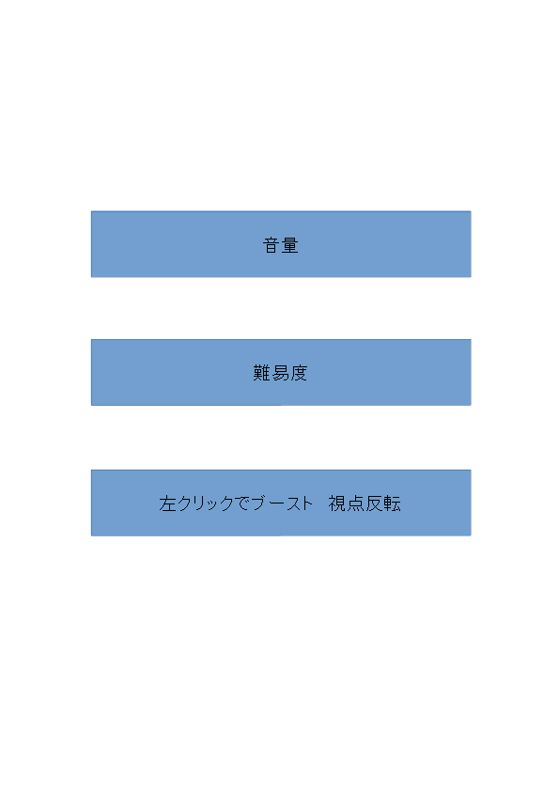Figure 4: 設定画面のイメージ

